Изначально Вышестоящий Дом Изначально Вышестоящего Отца

Кут Хуми
С.Тураева
4 Синтез ИВО
Рождение Свыше Человека-Учителя Высокой Цельной Метагалактикой
05-06 ноября 2022 г.
Екатеринбург
1 день 1 часть

00:01:37 На 5 Синтезе мы будем заниматься смыслами, причинами. И тут вопрос: какие причины мы затрагиваем своими действиями. Пятым Синтезом мы затрагиваем тему кармических ситуаций, родственных отношений. Станца 5 Синтеза – это Посвящённый Человек-Учитель Изначально Вышестоящего Отца.
Человек-Учитель, это тот, кто свободно владеет силами, потому что 5 Синтез, это вопрос сил. Смыслы, силы, причины – это свободное овладение, оперирование силами с правильными смыслами, задающие корректные причины, для того, чтобы силы были направлены на реализацию какого-то дела, то есть эффективное оперирование силами.
Посвящённый Человек-Учитель, это тот, кто первично начинает заниматься овладением сил, которыми мы, как человек владеть не могли. Наши Части, подготовки должны быть ориентированы на Метагалактику, и мы должны выйти из Планетарных тенденций развития Частей. Когда мы, стяжая, накапливаем субъядерность, внутреннее содержание, огнеобразы, когда у нас в Частях формируется насыщенность, заполненность огнеобразами, атомами, молекулами, частицами на 5 Синтезе Высокой Цельной Метагалактики. И у нас появляется причина, основание, чтобы вот этой накопленностью в Частях смочь взять и оперировать Метагалактическими Силами. Это парадигмальная смена в возможности оперирования силами, как Посвящённого и как Человека в применении этих сил в том конструктивном русле, котором нам необходимо.
00:09:04 Пассионариями были – Наполеон, Жуков, Суворов. Любой полководец, передавая свою пассионарность, через Слово заряжал огромное количество людей для того, чтобы сила, его заряд был передан и вдохновлял других на какие-то дела.
00:10:39 Всегда ли нам хватает сил на какое-то действие, на которое мы задумали.
Когда сила нашего действия несёт определённую правильную смысловую запись и этот смысл нас приводит к нужному результату. И тогда эта сила не потрачена зря, она не является внешней суетой. Правильный набор смыслов – приводит к тому, что мы целенаправленно направляем на какую-то реализацию, дело, возможности в достижении поставленной цели тот внутренний заряд избыточности, который потом даёт соответствующий результат.
00:13:33 Совершенный Инструмент 5 Синтеза – Совершенная Осмысленность. Осмысленность в оперировании в сложении, научении с Аватарами Синтеза, в сложении смыслов, которые по итогам будут организовываться в нужные причины, являющиеся базой для любой силы, которая записывается в Часть Престол. Все силы, это Универсально Образующие Силы, потому что есть разные Части 5 горизонта. В данном случае мы будем заниматься Престоло-Образующими Силами, затем Граальными Силами. Силы, это то, что первично нам даёт какую-то устойчивость действия.
00:18:08 Отсутствие смыслов сокращает диапазон в количестве возможных для физической жизни лет. Если у нас есть множественные смыслы, которые нас вдохновляют практически, и дают нам состояние пассионарности, заряда – это начинает расширять нашу жизнь концентрацией этих смыслов Метагалактически. Метагалактические смыслы начинают включать Метагалактическую скорость, время, Огонь, Дух. Метагалактический Лотос Духа начинает в нас взращивать Метагалактический Дух, чтобы был запас Духа и Воли на большее количество жизни. Дух в Огне, жизнь в материи.
00:25:14 Нам нужны смыслы более высокого порядка для физического выражения по той причине: изменись и тысячи изменятся. Меняем мы своё качество жизни, реплицируем это, как Посвящённые, а Посвящённые занимаются репликацией, и мы меняем слои записи на Планете, отдавая это всё, транслируя вовне человеку, человечеству. Кто по подготовке настраивается на определённые возможности может тоже переключиться на другое качество жизни, насытиться этими огнеобразами, этим зарядом.
За два дня Синтеза мы с вами вырабатываем разное количество смысловых контекстов, которые реплицируем по итогам каждой практики, насыщая среду иными возможностями. Наша с вами обязанность – начать жить лучше. И для этого нужно сделать ревизию смыслов.
00:30:18 Человек, обладая определённой ответственностью, силами, возможностями в своей жизни, должен научиться этим овладевать, пользоваться и применять. И мы учимся искать большее количество правильных смыслов, которые дают импульс к следующим действиям. Если нам нужно что-то, нам нужно уметь закладывать причину действий. Причинно- следственные связи у нас начинают формироваться естественным образом, нам нужно научиться закладывать правильные причины, чтобы были правильные следствия.
У нас такая задача – научиться развиваться теми условиями, которые есть сейчас, смотреть на свою жизнь более многомерно, с точки зрения причинной реальности, потому что на 5 Синтезе у нас причинный вид материи, причинная реальность.
Заложить сейчас причину для будущих жизней, будущих воплощений. Мы сейчас живём теми следствиями, которые заложили когда-то, сколько-то воплощений назад. У нас есть результат ранее совершенных действий. Причины были такие.
00:35:57 На Синтезе, стяжая Ядро Синтеза, мы закладываем причины такие, что и на это через сколько-то воплощений мы с вами с Ядрами Синтеза будем обладать большей силой, чем если бы у нас этих Ядер не было.
00:39:16 Первой практикой мы войдём в Рождение Свыше Посвящённым Человеком-Учителем. Мы стяжаем Образ этого вида Посвящённого Человека-Учителя. В этом Образе записаны необходимые Эталоны, по которым мы начинаем развиваться и мы в чём-то начинаем быть другими, у нас включается другая система. Система работы частей, работы частностей: наши мысли, чувства, смыслы, ощущения, идеи, сути, Права включаются по-другому. У нас формируются такие части, как Престол, Причинное тело, это тело, которое на себя вызывает причинную материю, необходимую для генезиса смыслов. Чтобы смыслы у нас вырабатывались, как пятая частность, нам нужна причинная материя. Причинное тело, оно будет внутри нас, и оно чётко сопрягается с соответствующим видом организации материи, концентрирует причинный вид материи, чтобы быть в эффектах накопления и применения причинного вида материи, потому что это тело, оно тоже имеет части, соображает, понимает, осознаёт, как этим пользоваться, как это накапливать. Любое тело, которое мы стяжаем на каждом Синтезе имеет все части, значит, включается соображение, понимание, мышление, осознание и так далее, как пользоваться конкретным видом материи, за которое отвечает это тело. И третья часть – ИВДИВО-тела смысла Изначально Вышестоящего Отца, эта часть будет настроена на то, чтобы наши смыслы вырабатывались, нарабатывались частями 5 горизонта и всеми другими частями и чтобы мы в этой осмысленности просто «купались». Это когда мы купаемся в силе Отца. Чтобы стяжать Силу Отца, нужно задуматься: а какими смыслами мы сможем эту Силу Отца выдержать.

00:45:02-01:14:06 Практика 1 Стяжание Рождение Свыше. Стяжание Образа Посвящённого Человека-Учителя

01:14:22 Рекомендация. Обратите внимание, когда мы заполнялись у Аватаров Синтеза Синтезом, когда мы его уплотняли, насыщались – вот эта методика, ею обучаются Владыки Синтеза, кто ведёт Синтезы, для того, чтобы наконцентрировать, вмещать Синтез, вот эта методика, она отработана годами. Возьмите любой Синтез и попрактикуйте, необязательно 5 Синтез. Просто выходите, например к Изначально Вышестоящему Отцу, начинаете встраиваться, заполнились и потом, когда чувствуете, что всё, заполнились вот прям, до макушечки – просите у Изначально Вышестоящего Отца, или у Аватара Синтеза Кут Хуми уплотнить, срабатывает такой пресс, всё это опускается в ноги, по щиколотку, до колен, там по-разному может быть, это всё остальное пространство, оно высвободилось, снова заполняемся. Заполнились, кажется, что всё, дальше некуда, но не тут-то было, снова просим уплотнить. Дальше уже повыше чуть-чуть, повыше, повыше и каждый раз всё, что освобождается заполняете, заполняетесь. Когда итогово плотность достигает такого, когда по макушку уплотнять уже некуда – всё. Вот это вот – вы присытились. Мы так гораздо быстрее накопим и наработаем сам Синтез. Когда мы говорим в каждой практике, что мы возжигаемся всем Синтезом каждого из нас, мы возжигаем тот Синтез, который мы с вами уже накопили и тот Синтез, который нам дал Кут Хуми для того, чтобы этот Синтез у нас зажёгся, стал нашим. И чтоб реально стал нашим, он должен возжечься. Пока мы не возожглись, это ещё Синтез Кут Хуми и Изначально Вышестоящего Отца, который он нам дал. Но даже вот тем Синтезом, который нам даёт Аватар Кут Хуми и Изначально Вышестоящий Отец, чтобы больше было чем возжигаться, вот чтобы была внутренняя такая насыщенность большая.
Вот эту практику наполнения и уплотнения – уделите 5, 10 минут, сколько у вас получается. Идёте куда-то или просто размеренно это делаете, попробуйте, попрактикуйте за месяц, если будет получаться, каждый день понемножечку. И посмотрите, что за месяц такое состояние внутренней такой избыточности просто будет прибывать. Состояние избыточности Огнём, состояние избыточности Синтезом будет накапливаться и вам будет уже проще в практиках видеть, воспринимать, расшифровывать.
01:19:44 Тема: 512-рица Частей. 512-рица Частей простраивает и организует процессы, в которых мы живём в новом выражении. Любая 512-рица Частей состоит два раза по 256.
Есть такой подход 4-рицы Изначально Вышестоящего Отца. В частях эта 4-рица присутствует. 4-рица – это энергия, свет, дух и огонь. В 256-рице есть 4-рица частей, есть части, в которых у нас накапливается, генерируется энергия, другая часть частей за то, чтобы у нас больше развивался свет, это некая проявленная Мудрость, которая записывается в этот свет и если мы обладаем новым светом, допустим новым светом знаний, то мы начинаем различать, что вокруг происходит, и как с этим по мудрости, которая в этот свет записана, новая Отцовская Мудрость, что-то можем сделать для того, чтобы поменялись какие-то условия и развернулись новые возможности, как для нас, так и для окружающих. Качественная мудрость зависит от качества того света, куда она записывается. Сергей Радонежский, Серафим Саровский – намоленные Святые, которые смогли на себя стянуть другой свет и накапливали свет и могли стянуть на физику и в этом была их сила. Это был свет, дающий концентрацию другого порядка.
256 частей разделим на 4-рицу, где есть Огонь, Дух, Свет, Энергия, то у нас получится 64 части. 64 части, которые у нас организуют процессы выработки Огня, 64 части, которые специализируются по выработке Духа, 64 части, которые отвечают по выработке Света и 64 части Энергии. Это специализация частей.
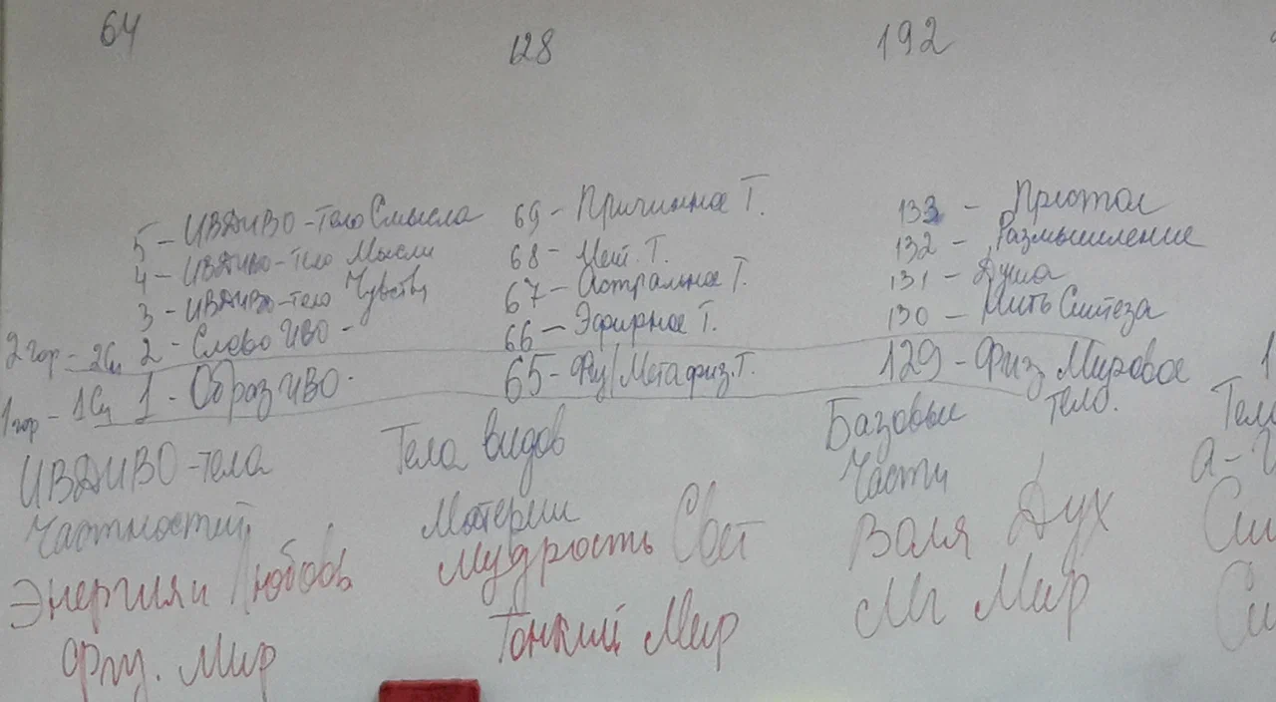
1-64 Части – это ИВДИВО-тела.
65-128 Части – это тела видов материи. Каждая часть оформляет соответствующий вид материи. Вид материи необходимая составляющая по соответствующему горизонту.
129-192 Части – это базовые Части.
193 – 256 Части – это 64 Тела выражения Аватар-Ипостасей.
01:54:00 Звезда Сердца занимается силами, чтобы у нас на физике сердечные ритмы работали корректно. Путь Майтрейи – это путь Совершенного Сердца. На 5 Синтезе мы простраиваем Столп пяти Сердец и физическое сердце начинает быть более открытым к тем процессам, которые происходят. Разные разбалансировки, это не совмещение ритмов физического сердца, вибраций эфирного сердца, импульсов Звезды сердца, которые между собою должны быть синхронизированы.
02:11:27 Первая 64-рица, она больше в нас развивает такой акцент, как энергия и любовь и больше является характеристикой Физического мира Метагалактического.
Вторая 64-рица, она в нас нарабатывает и развивает такие явления, как мудрость и свет и больше является характеристикой Тонкого мира.
Третья 64-рица – это воля и дух, это Метагалактический мир.
Четвёртая 64-рица – это синтез и огонь, это Синтезный мир.
Первая базовая 256-рица Частей. От 1-256 Части, у нас больше развиваются Части внешней социальной человеческой жизнью, дом, профессия, семья – 256-рица больше человеческая.
Вторая 256-рица Частей с 257-512 Части, названия точно такие же, но содержание другое. Вторая 256-рица Частей, она нас растит в Посвящённого. Посвящённый всегда за развитие себя и других. Это всегда, что я могу сделать, чтобы послужить другим. Во второй 256-рице начинает срабатывать субъектность, как Ипостаси, как Посвящённого, Учителя всё, что над выражением Человека. Через месяц мы будем стяжать Посвящённого Человека-Аватара. Аватар, это тот, кто несёт новое, развивает новое, напрямую являя Огонь Изначально Вышестоящего Отца.
02:24:04 Мы сейчас простраиваем свою судьбу в веках, мы меняем свою жизнь сейчас и простраиваем свою стратегию на тысячелетие или миллионолетие. Новая эпоха обозначена на 10 миллиардов лет. Мы родились на смене эпох. Началась эпоха Сатья-Юги, эпоха процветания, благоденствия, счастья, когда всё человечество объединяется зарядом созидательного начала, живёт созидая, развиваясь без внутренних конфликтов. Это начало эпохи, это развёртка новой Цивилизация и мы встраиваемся в эту Цивилизацию.
02:35:52 Мы стяжаем 512-рицу Посвящённого Человека-Учителя. Мы её будем усваивать, она будет развиваться, затем мы стяжаем 20-рицу, индивидуально стяжаются Трансвизорные тела.

02:41:07-02:48:42 Практика 2. Стяжание 512-рицы Посвящённого Человека-Учителя

02:49:03 Комментарии перед практикой. Мы стяжаем План Синтеза, чтобы 512-рица развивалась по Плану Синтеза. Мы стяжаем выражение 16-рицы от Естественности до Стати. В 16-рицу входят такие явления, как естественность какого-то нового более вышестоящего качества в нас, естественность выражения, действия, естественность мысли, поступков, каких-то реализаций, то есть, мы становимся естественными на другом уровне качества возможностей. Есть такое выражение, как благость, или благодать, когда в нас начинает формироваться вот это явление. Там есть такие позиции, как изящество, элегантность, изысканность. На шестом выражении есть такое: сканирование. Мы, когда стяжаем это, в нас начинают закладываться основы, чтобы мы это научались делать. Например, мы вышли в зал к Аватарам Синтеза, настраиваемся на них и мы уже сканируем среду, это такое сканирование на уровне Частей и мы сканированием можем определить: есть Аватар или нет и мы можем сканировать, что он нам передаёт, что он нам говорит. Словом и мыслью я не слышу, но сканируя, я настраиваюсь и у меня срабатывает импатия, сонастройка и я начинаю сопереживать. То есть сканирование, как глубочайшее сопереживание, что мне советует, говорит Аватар Синтеза или я начинаю сонастраиваться, а какое моё следующее действие, что мне нужно.
Рекомендация. Например, у вас в жизни что-то происходит. Вы реагируете так, как обычно, но вы понимаете, что стратегия этого реагирования всегда приводит к определённым следствиям и чтобы следствия были другие, значит, нужно поменять что-то в исходной точке, по-другому отреагировать, по-другому что-то решить, по-другому что-то сделать. Вы выходите к Аватару Синтеза, возжигаетесь этой 16-рицей, начинаете сонастраиваться с Аватаром Синтеза. И вы начинаете сканировать от Аватара Синтеза: а как он видит эту ситуацию и буквально перенимать, как воспринимает Аватар Кут Хуми или Аватаресса Фаинь и что они думают по поводу того, как обстоят дела. Вот привычно в моём понимании: вот так и отреагировать я должна вот так и сделать я должна вот так, но пообщавшись с Аватарами Синтеза у меня может появиться другое мнение, другое состояние, другое сопереживание процессу. Но мне нужно это как-то уловить и сканирование, это такая более утончённая сонастройка, когда я ловлю другие реакции, другие состояния, другое проживание, другое сопереживание и у меня начинает что-то происходить по-другому и я уже в другом состоянии, возвращаюсь физически и воспринимаю то, что у меня есть. Как только меняется у меня внутри, а подобное – притягивает подобное, значит, идёт другая перспектива, чем была бы та, когда я шла по своему какому-то наработанному алгоритму.
И таких 16 позиций. Состояние очарования прелестно в том, что оно просто есть и оно просто наработано, о нём не надо кричать, оно в тишине, но бывает такое громкое. Например, наше очарование в синтезе четырёх частей или наше очарование в синтезе пяти частей, а это уже другое очарование. Благость, она несёт собою решение и Волю Отца на то, что нам это нужно, нас это разовьёт и мы получим какое-то новое развитие. Благость несёт Волю и силу.
Эта 16-рица есть в любом выражении каждого тела. Что такое естественность Аватарессы Синтеза Фаинь собою – выражаться естественно, жесты, мимика. Будет некая элегантность, изысканность Аватарессы, которая будет вплетаться в то, что в нас есть и мы будем меняться. Голосом будем меняться, а голос, это Голос Полномочий, это Инструмент, когда буквально в среде мы можем развернуть состояние внутреннего мира. Голос, как Инструмент нашей внутренней накопленности. Это контекст слов, это интонация, это глубина выражения голосом каких-то явлений. А есть ещё взгляд, а есть ещё стать. Стать телом, как я себя держу. Стать тела, это моя поза тела, это мои жесты, это мои записи, что я транслирую телом, так и под эти условия простраивается окружающая материя. Материя меня просто считывает и если у меня стать соответствующая, у меня будут и условия соответствующие.
На каждые из этих 16 позиций нужно просто попогружаться, подумать, поосмыслять и повыражаться этим, поискать варианты, как этим повыражаться.

03:05:10-03:12:52 Практика 3. Стяжание Плана Синтеза Посвящённого Человека-Учителя и 16-рицы от Естественности до Стати

03:13:19 Ядро Синтеза Аватара Синтеза Кут Хуми и Ядро Огня Изначально Вышестоящего Отца, мы стяжаем на каждом Синтезе. Каждое следующее Ядро, оно синтезируется с предыдущим, усиляет предыдущее Ядро Синтеза в нас и стимулирует его на то, чтобы оно раскрылось и Синтез начал в нас действовать. Мы будем стяжать Ядро Высокой Цельной Метагалактики, значит, в нём будет концентрация Синтеза на 262 тысячи по количеству видов организации материи. Чем выше Огонь, чем выше количество, тем это способствует больше развитию качества, лучше видеть, воспринимать, различать. Развитость частей, большая плотность Синтеза, дающая другое состояние насыщенности в частях, работа большего количества систем, выработка нового качества частностей. В 5 расе у Ученика – искра Учителя в Хум. Сейчас Ядро Синтеза в Хум. Если у нас Ядро горит, значит, у нас Хум сопряжено с Кут Хуми или с Отцом и мы через Хум имеем более налаженный устойчивый контакт с Изначально Вышестоящим Отцом и с Аватаром Синтеза Кут Хуми.
В ИВДИВО мы действуем Ядром Огня Изначально Вышестоящего Отца и Ядром Синтеза Кут Хуми. Нам Аватары дают это Ядро, оно в нас, нужно тренироваться на их восприимчивость, это тот неиссякаемый источник прямого Синтеза в нас, которым нужно просто возжигаться, разворачиваться, наполнять наши части, тренироваться, заполнять наши тела. Ядро Огня Изначально Вышестоящего Отца, это самое высокое Ядро, которое ц у нас только есть и насыщенность, открытость, горение других Ядер Огнём и Синтезом стимулируется и развивается вершинным Ядром Огня Изначально Вышестоящего Отца.
Рекомендация. Возожглись Ядром Огня Изначально Вышестоящего Отца, начинаете этим Огнём заполнять все Ядра Синтеза, которые у вас есть, например: Ядра пяти Синтезов, Ядра Частей. На каждом Синтезе по три Части, пять Синтезов умножаем на три, это уже 15 Частей. Мы стяжали 512-рицу Частей Посвящённого Человека-Учителя, все Ядра 512-рицы Частей. Вот Ядро Огня Изначально Вышестоящего Отца, оно вариативно, емко, многомерно, это постоянный Источник Огня Отца в нас. Мы начинаем накапливать традицию, неиссякаемый Источник Огня Отца в нас и нами. Это когда непрерывная связь идёт, когда течение Огня не прерывается и вот в Ядре Огня Изначально Вышестоящего Отца это записано. Вот чувствуете, что вам что-то сложно, не хватает чего-то, вот просто начните физически возжигаться Ядром Кут Хуми и Ядром Изначально Вышестоящего Отца. Утвердите, попросите у Аватара помощи, чтобы эта развёртка состоялась и вот пока вы что-то делаете, чем-то занимаетесь – просто возжигаетесь этими Ядрами. Они переплавляют, они пережигают, они возжигают, они дают заряд, они дают силу. Идеально нужно натренировать, чтоб оно разворачивалось по коже тела. Это же Слово Отца, это гены, то есть, на уровне генетики, на уровне ДНК, у нас идёт перезаряд, перезапись на то, на что мы наткнулись, бывает сложное состояние или ещё что-то. Ядрами возжигаетесь и тут же просите Отца, Кут Хуми развернуть их по коже и просто ходите и горите этим. Оболочка Ядра, когда разворачивается по коже тела, то всё, что в Ядре, то есть, Огонь и Синтез, он нас заполняет внутри. Классное состояние, когда Синтез по венам, кровь в физическом теле, но она Синтезная. Когда оболочка Ядра разворачивается по коже, у вас начинает формироваться поле Огня или поле Синтеза, поле Духа, это полезно и для себя и для остальных.

03:26:21-03:35:32 Практика 4. Стяжание Ядра Синтеза ИВАС Кут Хуми и Ядра Огня Изначально Вышестоящего Отца
03:35:40-03:41:12 Практика 5. Стяжание первого Метапланетарного Полномочия Совершенств и первой Метапланетарной Иерархии Синтеза

1 день 2 часть

00:00:90 Тема: Карма. История Планеты имеет разные свои накопления. Карма, это накопления в действах определённой энергии в материи с определёнными заданными записями, которые наработал человек. Эти записи определяются теми смыслами, которые записаны вот в эти записи энергии. Мать, она поддерживала жизнь любых форм жизни на Планете. Магичить на кого-то, это запрещённые практики, это некорректно и по Воле Отца это недопустимо. Незнание закона Отца не освобождает от последствий. Материнские принципы действия предыдущей эпохи, они завершаются, перезаписаны в карму. Кара – это как движение энергии, записанной в материи. Кара – машина, движение и вот тянет материальность с определёнными записями и энергию этой материи. Было несколько Отделов на Планете. Внутри каждого Отдела была своя Иерархия. Был Кармический Отдел, где работали сотрудники, специалисты, у них была задача, что когда у человека происходило какое-то значимое событие в жизни: рождение ребёнка, развод, учёба, работа, то сотрудники этого Кармического отдела – они просто всё записывали, протоколировали. Чтобы в Иерархии были записи о каждом, были специалисты, которые всё фиксировали. Сменилась эпоха, План Синтеза Изначально Вышестоящего Отца поменялся, у нас изменилась сама структура жизни, мы ушли от 7 планов, они интегрировались в первые реальности Метагалактики и там уже не действуют эти Отделы. Мы перешли с планов Планеты, где работало Кармическое Правление, на Метагалактику, с мирами Метагалактики, с законами Метагалактики на 16384 высокие цельные реальности, где работает уже Иерархия Изначально Вышестоящего Отца. Каждый развивает соответствующую Организацию, Управление, Отдел и идёт другой подход в развитии человека. И вот эти отработки, наработки, они уже не имеют смысла. Планетарные тенденции для каждого закончились, но каждый ещё должен встроиться в План Отца.
00:19:58 Карма – исключительно планетарная организация жизни человека. Только на Планете и по Планетарному Плану Отца она была возможна и только по Планетарному движению материи, но это завершено. Планы 5 расы завершены со всеми вариантами планирования организации жизни человека по стандартам 7 планов Планеты. Кармическое Правление закрыто, значит само понятие кармы уже не существует. Она не существует в принципе, но остались причинно-следственные связи.
00:24:34 Есть у нас специфика выражения, у человека есть наработанная привычка всегда быть недовольным, чего не коснись реакция одинаковая на всё. Реакция однотипная: всё неправильно – есть выражение словом, это на одном горизонте, выраженное недовольство мыслью, это ментальная запись на другом горизонте, можно недовольство выразить эмоцией, это другая запись. Запись, это смысл с определённым зарядом. Заряд на оболочке записывается, ну допустим: в магазине выразился так, на работе так, в семье так. И везде одинаковые импульсы выражения – есть такая негативно накопленная реакция: астральная, ментальная, но типология одинаковая, негативная. И вот эти вот сгусточки энергии собираются между собой по содержательной типологии этих записей. И чем больше событий накоплено, тем сильнее эта связка. Представьте, что каждая объединяется с каждой. И вот таких связей невероятное количество.
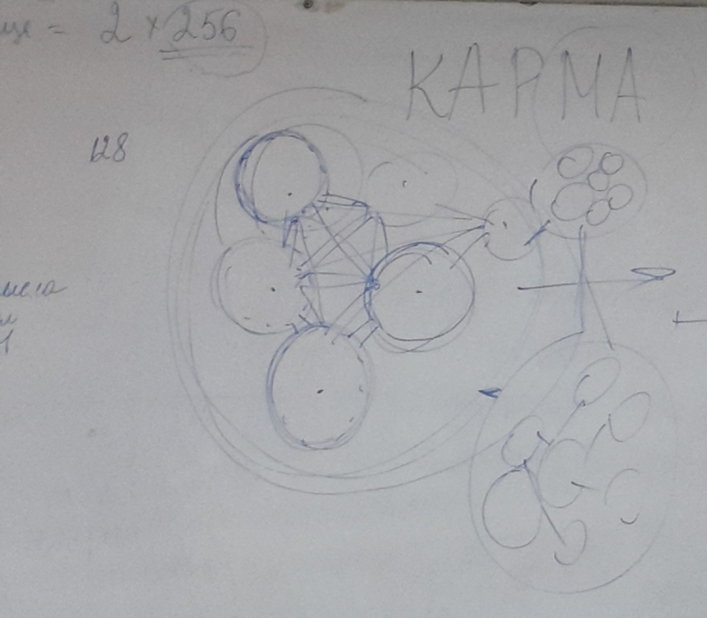
Чем больше вот этих сгустков энергии или смыслов с записями содержательными на тему одной какой-то типологии выражения: эмоции, мысли, слова, чувства, реакции, между собой – формируется такая насыщенная структура, которая, когда вот это всё объединяется, формирует такое понятие, которое называется причина. Когда множество смыслов между собой, объединяются – формируется причина, которая закладывается самим человеком, объединением вот этих сгустков энергии и смыслов с определёнными контекстами. Они объединились – появилась причина. Причина заложена – значит обязательно будет следствие. Причина начинает работать, она начинает раскручиваться, нагнетаться и в какой-то момент, как следствие будет какое-то действие, то есть к чему это приведёт человека. Наступает какое-то событие, которое действует по сценарию или в отражении того события, которое было вызвано теми записями вот этих смыслов или энергетических в энергию записанных содержательных контекстов – то есть по подобию: подобное вызывает подобное. Вот то, что это нагнетанием простимулировало и вызвало, наступает в результате для человека именно такое событие в определённый момент времени.
Много смыслов, много сгустков энергии с записями содержания по смыслу, по однотипностям между собой объединяются. Возникла причина, которая начинает срабатывать в материи и в материи у человека наступает какое-то следствие, как некий результат вот этой накрученной причины. Дальше, чем больше этих причин, тем сильнее происходит действие.
И вот это всё накапливается не за одну жизнь, а за множество жизней. Энергия, это то, что не возникает из неоткуда и не уходит в никуда. Если она есть, то ей нужен выход. Если она не нашла выход в этом воплощении, человек родится в следующем воплощении с соответствующими записями. Всякие негативные записи нужно просто переосмыслять. На тот смысл, который некорректен, нужно сложить другой смысл более высокого порядка и себя надо перестроить. Переосмыслил, переосознал и начал делать по-новому. И тогда причинные связочки, они начинают постепенно разрушаться и начинает формироваться другая причина уже с корректными смыслами. Некорректные смыслы можно перезаписать наработкой корректных смыслов на противоположную тему.
У нас у всех есть какие-то накопления. Преодолениями мы растём. Отменён Иерархический Отдел, который выписывает, управляет, влияет на нас извне. Сейчас этого Отдела нет. Всё сейчас отдаётся в руки человека, если он что-то делает – будут такие следствия. Хочешь, чтоб было всё хорошо – делай хорошо. Никто нам извне не влияет теперь на нас. Нет этих специалистов. У человека появляются Инструменты, как это поменять, как это переделать. И у человека теперь полная ответственность за свою жизнь.
00:36:43 Причина, это стимуляция энергии. Правильно заложенные причины дают определённую концентрацию смыслов и энергии, пассионарности, дают силу. Причины должны быть, если причин не будет, это отсутствие основания, чтобы что-то происходило. Причины должны быть, но в них должны быть энергетические связки, но у них должны быть корректные смыслы, корректные записи: созидательные, развивающие, что-то, что будет давать правильный контекст этим причинам. А набор правильных смыслов с правильными записями даёт силу человеку. Если человек чувствует себя обессиленным, у него скорее всего проблемы с записями в энергии и со смыслами. Некорректные смыслы нагнетают условия, когда энергия у человека не восполняется, силы тратятся и они ни откуда не берутся потом – это человек без сил. А когда набор правильных смыслов – этот человек, он внутренне и внешне силён. Сила слова, сила мысли, сила действия, сила решительности, сила воли. Правильные смысловые эффекты дают пассионарность на которые простраиваются условия: подобное притягивает подобное, и у него всё получается.
00:44:01 Внешнего Кармического Правления, которое управляет, влияет на нас – больше нет. Человек сам определяет, живёт, учится и организует процесс причинно-следственных связей, занимаясь вопросом чистоты смыслов, корректности, глубины, формируя правильные причины, закладывая их, как основание своих следующих реализаций, условий, накапливая, наращивания своих сил. Есть ментальные силы, есть астральные силы, для разума нужны силы, для всех частей нужны силы, для каких-то процессов нужны силы, чтобы что-то созидать, что-то строить, физически трудиться, ментально трудиться, в семье трудиться. Нужны разные типологии разных видов смыслов для формирования множества причин разного характера, чтобы на эту категорию причин притягивалось какое-то внешнее условие.
00:53:55 Энергия сама по себе не имеет ни минуса ни плюса, вот какую заданность мы ей даём, такая энергия и становится. Вот когда вот эти связки высвобождаются, у нас через избыток энергии рождается такое явление, которое называется пассионарность. Пассионарность, это очень большое количество наработанной энергии с разными записями. Переосмыслением мы можем перезаписать эту запись. У Изначально Вышестоящего Отца в практике мы попросим Изначально Вышестоящего Отца Книги Кармы сжечь. Высвободившийся объём энергии даёт пассионарность, которую мы тратим либо в этом воплощении, либо через два, три, четыре, когда нам понадобится.
Вот этим отсекается любая родовая карма, карма рода. Родовая история, это когда идут силы от рода и вот мы от силы рода переключается на Силы Изначально Вышестоящего Отца. У нас генетика от Отца, это решает проблему генетических заболеваний, Образ, Слово Отца от Отца. Родовые заболевания завершаются, потому что они ведутся не по крови и не по роду и никто не отрабатывает родовые эффекты, а каждый несёт ответственность за себя индивидуально и Метагалактика признаёт только такой вариант. 5-м Синтезом мы преодолеваем причинность Планеты, мы выходим из этого.

01:11:44-01:30:44 Практика 6. Работа с Книгой Кармы

01:37:44-01:48:18 Практика 7. Стяжание части Престол ИВО

01:50:57-01:55:59 Практика 8. Стяжание первого ИВДИВО Метапланетарного Полномочия Совершенств и первой ИВДИВО Метапланетарной Иерархии Синтеза

2 день 1 часть

00:15:05 Тема: Учебная практика Ипостаси Синтеза. Чтобы каждый следующий Синтез не начинался с нуля, Аватарами Синтеза выведена такая методика, когда между Синтезами ИВДИВО концентрируется на нас и мы очень чётко скоординированы нашими ИВДИВО с ИВДИВО и Огонь и Синтез ИВДИВО нас начинают поддерживать. Для этого в ИВДИВО нужно зафиксировать свою заявку, это мы всегда делаем 4-рицами. То есть, некий запрос каждого в ИВДИВО на то, чтобы на эту 4-рицу концентрировался специфический Синтез, чтобы именно на эти четыре Тезы Синтеза из ИВДИВО в течение всего периода, пока вы проходите первый курс Синтеза, чтоб вам поступал Синтез и поддержка с точки зрения организации Ядер, организации Частей, возможности личного индивидуального роста. 4-рица, это когда вы формулируете Аватару Синтеза Кут Хуми какую-то линию того, чего вы вообще хотите, что вам нужно. 4-рица, это: мыслеобраз, цель, задача, устремление. Тем, кто готов, если вам важно, вы видите своё участие в служении в ИВДИВО и проходите Синтез, вы подаёте заявку на служение в ИВДИВО тем, что вы проходите первый курс Синтеза и нарабатываете те темы, которые вам важны и интересны. И вы эту 4-рицу можете сложить и есть возможность подать Аватару Синтеза на рассмотрение для того, чтобы вы были введены в основной состав подразделения. Это служение в ИВДИВО называется – это первый вариант. Сейчас, кто стремится служить, это в ИВДИВО, это к Аватару Синтеза Кут Хуми, так как Аватар Синтеза Кут Хуми – это Глава ИВДИВО и все заявки на рассмотрение мы подаём Изначально Вышестоящему Аватару Синтеза Кут Хуми. Это для всех Ипостасей первого курса Синтеза, второго курса Синтеза вы вводитесь в образовательный процесс на основе служения, то есть и служите и обучаетесь – если вам это важно.
Второй вариант. Если вам это не важно, не хотите служить в ИВДИВО, то есть в ИВДИВО никогда такого не было, что будут затягивать и вот давайте будете служить – это ваш выбор. Этот вариант тоже возможен, но 4-рица в данном случае нужна для своего роста, развития первым курсом Синтеза и вы поступаете к Аватару Синтеза Кут Хуми на учебную практику. То есть, вы не идёте в Столп подразделения, но вы переподготавливаетесь курсом Синтеза. Возможно вас заинтересуют темы из самого Синтеза, возможно вам нужен Синтез для улучшения каких-то вопросов в работе: бизнес, карьера, профессия, семья. Улучшение каких-то навыков, способностей для своего личного роста. И вы складываете 4-рицу, которая вам поможет организоваться Огнём. 4-рица помогает оформить Огонь по тем направлениям, которые вы прописываете в этой 4-рице.
4-рица Учебной практики Ипостаси Синтеза.
Мыслеобраз, где вы в целом формулируете, что для вас важно. Стратегия, чего хотите. С точки зрения 5 Синтеза, с точки зрения смыслов, когда вы организуете процесс движения Синтеза по тем смыслам, по тем задачам, которые важно организовать в жизни, чтобы они включились. Определиться с теми смыслами, которые вам важно достичь, которые вы поставили задачи, цели для себя, что вы обозначили как то, к чему вы хотите прийти, в чём научиться, развиться. Научиться делать практики Синтеза. Научиться работать в своём частном здании, чтобы проникнуться, что такое Дом. Если мы овладеем работой в этом здании мы поменяемся и поменяем в своей жизни что-то. Это подарок Отца с полным внутренним обеспечением. Дом ориентирован на нашу с вами генетику и включает всё по нашей необходимости. Если вас заинтересует вопрос разработанности Инструментами зданий, самим зданием, жизни в Экополисе, где стоит ваше здание, например в Экополисе Изначально Вышестоящего Отца, потому что здание может перемещаться – вы это можете прописать в свою 4-рицу. Есть некий мыслеобраз, как общее явление. Это одна фраза и желательно небольшая. Краткая формулировка.
Цель. Здесь вы ставите цель, что вам надо, чего вы хотите достичь. Развить то, наработать то, чтобы получилось то, усовершенствовать то-то, разработать такую-то систему. Например, научиться понимать Синтез.
Задача. Тактические шаги по реализации этой цели. Задача с точки зрения организации Синтеза. Например, развиться системой энергопотенциала. Доход, это одна из составляющих энергопотенциального роста, когда мы работаем над качеством энергии, качеством энергетики, над потенциальностью наших частей. Новый доход должны выдержать наши части. Далее, допустим, мы ставим задачу: разработаться 64-рицей Инструментов Ипостаси Синтеза. Это организовать время, простроить условия. Меч, как организатор Воли и Синтеза помогает собраться организоваться, отсекая лишнее, ненужное. Например, вы куда-то идёте, вам страшно, вы возжигаетесь Мечом, на вас начинает концентрироваться Воля Отца и на вас начинает разворачиваться Столп и Синтез Отца. Это состояние Духа, это защита от любых видов представителей материи. Меч помогает организоваться и помогает простроить какие-то возможности. Это, как вариант задачи. Пример задачи: научиться жить синтезом двух жизней– Человека и Посвящённого. Это смена типологии жизни. Это смена качества жизни.
Устремление. Вот за год, что я устремлена достичь по итогу первого курса. Для кого-то это стяжание личных программ первого курса. Ядра Синтеза есть, стяжать Трансвизоры, Абсолютный Огонь и 4-рицу. В 4-рице не должно быть двусмысленности в словах: начать, пройти. Нужно, чтоб было однозначно.
01:06:506 Тема: Личные стяжания.
Второй Синтез. 1 этап – это стяжание Омеги. Если кто-то имеет 2 Синтез, но не стяжал программу Омеги, стяжайте – одна практика.
Третий Синтез. 2-й этап – это стяжание Абсолюта Фа. Абсолют Фа состоит из двух практик: это подготовительное стяжание и само стяжание Абсолюта Метагалактики Фа. Стяжание Абсолюта допускается любым участником, имеющим одно Ядро Синтеза.
Четвёртый Синтез. 3 этап:
Первое. Стяжание 4-рицы. В данном контексте мы подразумеваем Части, Системы, Аппараты, Частности. Это базовое явление. Стяжаем её первой. Если мы идём ракурсом Метагалактики Фа, то вся Метагалактика Фа, это 16384 высокие цельные реальности, то мы 16384:4=4096.
4096 Частей,
4096 Систем,
4096 Аппаратов и
4096 Частностей.
Если у нас идёт Изначальная Метагалактика, то здесь всего 65536 истинных реальностей. 65536:4=16384.
16384 Частей.
16384 Систем.
16384 Аппаратов и
16384 Частностей. И так дальше по каждой Метагалактике. Потом идёт Высокая Цельная Мг.
И вот по Метагалактике Фа, это будет 4-рица стяжания по 4096 Частей, Систем, Аппаратов и Частностей. Это тоже одна практика.
Второе. Стяжание Трансвизорных тел. Только после Абсолюта стяжаете 4096 Трансвизорных тел. Одна практика. И каждому Трансвизорному телу вы стяжаете по одному зданию – 4096 зданий. Это всё делается одномоментно. Здания 17 этажные, каждое здание имеет свой энергопотенциал, но вы его себе не включаете, а вы просите Изначально Вышестоящего Отца энергопотенциал каждого здания направить на развитие каждого Трансвизорного тела в той Метагалактике, в которой вы его стяжаете, в данном случае, в Метагалактике Фа.
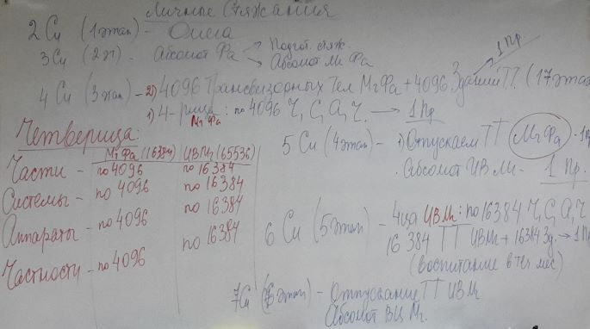

Пятый Синтез. 4 этап.
Первое. Отпускаем Трансвизорные тела. Вы Трансвизорные тела в течение месяца развиваете, делаете с ними практики по воспитанию. По истечении месяца выходим к Изначально Вышестоящему Отцу, просим Изначально Вышестоящего Отца их отпустить, отсекаем любые взаимодействия и они становятся самостоятельными, независимыми гражданами, в данном случае Метагалактики Фа. Это одна практика.
Второе. Стяжание Абсолюта Изначально Вышестоящей Метагалактики – одна практика.
Шестой Синтез. 5 этап.
Первое. Стяжание 4-рицы Изначально Вышестоящей Метагалактики. И вы всё стяжаете по 16384 Частей, Систем, Аппаратов и Частностей. Одна практика.
Второе. Стяжание 16384 Трансвизорных тела Изначально Вышестоящей Метагалактики и стяжаете им 16384 здания. Всё в одной практике. Когда вы стяжаете Трансвизорные тела, вы начинаете воспитание их в течение месяца, чтоб отпустить потом через месяц.
Седьмой Синтез. 6 этап.
Первое. Отпускание Трансвизорных тел Изначально Вышестоящей Метагалактики.
Второе. Стяжание следующего Абсолюта Высокой Цельной Метагалактики. На Синтезе мы не стяжаем Абсолют, мы стяжаем Эталон, чтобы по этому Эталону в индивидуальной практике вы могли выйти и стяжать.
Это поэтапная схема. Эта схема будет повторяться и каждый раз будем переходить в следующую Метагалактику.
01:34:23 Один из смыслов стяжания Трансвизорных тел. Когда мы стяжаем Трансвизорные тела, они отвечают за разработку Воли и Духа, то есть у нас идёт выработка, генезис внутри нас Отцовского Духа и Воли каждой соответствующей Метагалактики. Чтобы качество жизни было другое, это всё идёт из состояния Духа. Что у нас накоплено, тем мы и живём. Когда мы стяжаем Трансвизорные тела, у нас многократно закручиваются другие объёмы Духа, то есть мы перестраиваемся на Дух Отца, на Дух Метагалактики. Этим самым мы отрываемся от тех условий, в которых мы иногда вязнем по жизни, потому что эти записи, эти условия, они чисто Планетарные, либо они на нас влияют, либо мы сильнее в Духе, мы видим, что происходит, но на нас это не влияет и мы можем сделать что-то созидательное, как для себя, так и для окружающих, но для этого нужна мощь Духа.
Всё, что наработали Трансвизорные тела впитываем. Мы им отдаём физичность, а они нам концентрацию Метагалактики. Отец сказал, что нужно развивать Метагалактическую Цивилизацию, а она развивается Метагалактическими людьми. Трансвизорные тела, это люди, они там рождённые, они знают именно ту жизнь. Отец всегда что-то делает очень стратегично и у нас не хватает понимания увидеть весь замысел Отца. Расселение по всем архетипам, по всем Метагалактикам. Один из смыслов, это спасение Цивилизации и спасение человечества на Планете.
01:39:17 Второй вариант стяжания Абсолюта, который возможен, он ещё проще, когда вы стяжаете Абсолют не деля его раз в месяц, или раз в два месяца. Вы стяжаете Абсолют полностью, все этапы, их там несколько. Каждый этап, это одна практика. Если стяжать полную программу, это 24 практики.

01:48:01-02:01:18 Практика 9. Стяжание Эталонного Абсолюта Изначально Вышестоящей Метагалактики и Плана Синтеза Программы личных стяжаний

02:04:22 Тема: Лотос Духа. Развитие Лотоса предыдущей эпохи. Планы Планеты.
7. Ади план. Дом Отца Планеты.
6. Монадический план – Монада.
5. Атмический план – Атма. Развитие Духа каждого человека. Фиксация Лотоса Духа.
4. Буддический план
3. Манасический план. Дом Отца Небесного.
2. Астральный план
1. Физико-эфирный план
На Атме фиксировался Лотос Духа каждого человека. Лотос Духа, это такой инструмент, который вырабатывает наш индивидуальный Дух. Седьмое наше Сердце, которое начинает расти с 5 Синтеза, так как Лотос фиксировался на 5 плане Планеты. Идёт его рост, развитие, формирование в течение двух месяцев. Будда, один из тех, у кого получилось дойти до своего Лотоса Тонким телом. Сначала было тело Тонкое, потом у него сформировалось Тело Огня. Он смог выйти в Лотос, поднять Огонь Кундалини по позвоночнику, то есть, возжечь свой позвоночник, Огонь довести до головного мозга, возжечь головной мозг и только после этого, когда у человека в оджасе возжигается Огонь Кундалини, здесь фиксируется Я Есмь, только в этот момент у человека начинает срабатывать принцип целостного двуполушарного развития и человек становится более развитым, когда одновременно начинают включаться в работу оба полушария. В Лотосе Духа предыдущей эпохи было 22 специфики Духа, но человек не мог жить одновременно этим количеством Духа, он, как правило, жил одним каким-то выражением Духа, его вырабатывал и только когда реализовал эту специфику Духа, он мог переключиться на какую-то другую специфику Духа.
Арканы Таро – Шмаков описывает Арканы Духа. С 5 плана Планеты человеку на физический план, выделялась какая-то одна линия Духа и человек по жизни отрабатывал эту специфику Духа и он нарабатывал какой-то опыт. И когда у него складывался этот опыт и он отработал этот аркан, он мог перейти на следующий уровень. Это когда человеку давался другой аркан и он действовал внутри этого аркана, внутри этой линии, была некая заданность в определённых параметрах. На 22-м аркане человек обнулялся, входил качественно во что-то новое и начинал сначала на более высоком уровне и нарабатывал заново новые специфики, новые возможности. Жизнь была хождением по этим 22-м арканам.
Мы сейчас подошли к такому этапу развития, когда нужно выходить из коллективизма планетарно-плановых условий развития и переходить на индивидуализацию, преодолевая любого рода зависимости, в том числе от любых представителей нечеловеческого рода и подобия развития. Нужно переключиться в Духе на развитие и рост Отцом, завершить систему, по которой человек был очень зависим.
02:23:56 Комментарии перед практикой. Мы попросим сжечь 22 аркана, как те нити зависимости каждого от каких-то внешних управителей. Но есть много того, что нам нужно переделать, наработать новое. И вместо 22 выражений Духа, так, как мы идём Высокой Цельной Метагалактикой, мы стяжаем всё по 262144, нам нужны разные специфики Духа, чтобы действовать в 262144 стать реальностях, нам нужен объём Духа на всю Метагалактику, чтобы мы там полноценно развивались и могли действовать. Нас это переключает на внешнюю независимость от разных влияний. Мы этим встраиваемся в Огонь и Синтез, в Волю Отца. Мы встраиваемся в такое явление, когда мы начинаем сами сознательно, постепенно перестраиваться, начинаем больше общаться с Отцом, тренироваться Лотосом Духа каждого с Лотосом Духа Кут Хуми, например. Сейчас мы стяжаем преображение и перестройку, на 7-м Синтезе мы стяжаем сам Лотос. Сейчас в практике мы попросим Отца помочь нам перестроиться и выйти из привычки жизни в Духе от зависимости, когда нам нравится, мы хотим, чтобы за нас всё решали, за нас что-то делали. Есть разные существа на астрале, на манасе, на эфире, которые сами напрямую к Отцу выйти не могут, они просто сгорят, но потенциал жизни им нужен. Нежелание брать ответственность за свою жизнь и не развиваться по Плану Отца, когда Отец даёт самостоятельность и Отец даёт всё, чтобы это получилось. Это условие, это поддержка, это Дом. ИВДИВО, Отец даёт всё, весь инструментарий, чтобы никто на нас не влиял.

02:32:33-02:46:10 Практика 10. Стяжание Лотоса Духа

02:46:29 В основании Лотоса Зерцало, тоненькое линзовидное тело в основании под стопами. Мы стоим в центре Лотоса, если мы стопы составляем вместе, то у нас между левой и правой стопой есть ямочка, анатомически это место продумано для Я Есмь, там фиксируется Я Есмь, который должен быть не в ногах, Будда его поднимал, он сидел в Лотосе, мы в Лотосе всегда стоим. В головном мозге у нас тоже есть анатомическая выемка и вот мы Я Есмь из-под стоп, поднимали сквозь позвоночник Огонь Жизни, Огонь Кундалини, где между левым и правым полушарием зафиксировался Я Есмь. Сейчас Я Есмь фиксируется в головном мозге. Мы стяжали Тело Духа, то есть в центре Лотоса стоит Тело Духа, которое оперирует теми объёмами Духа, которые у вас есть. Из зерцала в разные стороны расходятся лепестки – это концентрация Духа. Лепесток – это организованный в форме лепестка Дух. 262144 организованных специфик Духа, которые оформились в виде лепестков, которые крепятся на Зерцало. И в этой стыковке происходит обмен Зерцала и самих лепестков концентрации Духа разными специфическими выражениями. На Зерцале записывается картина происходящего, что у нас фактически происходит, в лепестках что-то наработалось, потом лепестки передают это в Зерцало, в Зерцале это всё объединяется и возникает общая картина того, что у нас происходит потом на физике.
Мы стяжали 262144 капли Воли, они фиксируются на кончиках каждого лепесточка. Дух должен быть с записью Воли. Воля даёт заданность Духу, что сделать. Если есть масса Духа, а Воли нет, человек по жизни не знает куда себя применить. Воля Отца – иди и сделай. Практика, самый действующий инструмент преображения Духа. Когда Воля вписана в Дух, это качественное развитие человека в вариативности возможностей 262144. Когда мы тренируемся и разворачиваем Лотос вокруг себя, Зерцало примерно 2-2.5 метра, длина лепестков примерно 3-5 метров. Мы можем работать с ситуациями. Мы к чему-то стремимся и нам нужно, чтоб это получилось, или мы хотим в чём-то разобраться, почему так происходит и посмотреть, а в чём связка – мы можем работать с Лотосом Духа. Когда ситуация ещё не произошла, но мы можем её посмотреть, проработать, как запись, которая уже формируется ив какой-то момент она придёт к зерцалу. Если есть возможность её откорректировать, мы можем её корректировать, чтоб на физике получилось чуть по-другому. Лотос, это Сердце, которое с одной стороны перерабатывает, обрабатывает, накапливает и ещё это инструмент, с которым нужно работать, чтобы по жизни что-то менять, развивать.

02:59:05-03:12:06 Практика 11. Стяжание части Причинное тело

03:12:18 Причинная материя, это тот вид материи, которой развивается Престол, ИВДИВО-тела смысла и Причинное тело, как таковое.
ИВДИВО-тела смысла. Тело, вокруг ИВДИВО. Тело несёт специфику наработки смыслов. Это сфера, генерирующая условия ракурсом Причинной материи и фиксирующая на тело эти условия в организации соответствующих процессов по выработке смыслов, концентрации причинники в каждом из нас. У нас каждое тело строится 262144-рицей, это то, что мы стяжаем всё по 262144, значит, есть какие-то разные 262144 специфики формирования вариативности смыслов в нас.
Можно простимулировать выработку сил большим количеством смыслов на одну и туже тему. Желательно 4-5 смыслов на одну какую-то задачу. Например, чем больше смыслов на тему нашей профессиональной занятости, тем больше сил и смыслов у нас активируется и тем больше у нас пойдёт эффективность, качество. Силы, они приводят к какому-то качеству.
03:27:23 Множество смыслов формируют причину, а причина даёт силу и идёт реализация. Чем большее количество будет смыслов, тем более ёмкая будет причина, тем более полная, концентрированная, направленная сила. Чем больше смыслов, тем мощнее сила реализации. Но смыслы должны быть с правильными записями, а чтобы понять правильные или нет – прогоняем их по частностям, чётко ориентируемся: а как мне в этом? Настраиваясь при этом на Отца, Кут Хуми, чтобы была Истина.
03:30:11 Рекомендация. У вас есть цель, вы эту цель направляете в свой Куб Синтеза здания. Ваш Куб Синтеза начинает включать операционку ИВДИВО, чтобы подтягивалась база данных на вашу задачу, чтоб вам была помощь.

03:36:24-03:44:24 Практика 12. Стяжание ИВДИВО-тело смысла

03:44:32-03:51:42 Практика 13. Стяжание Части ИВАС Кут Хуми и Части ИВО

03:51:58-03:57:37. Практика 14. Стяжание первого Метагалактического Полномочия Совершенств и первой Метагалактической

2 день 2 часть

00:02:02 Тема: Здание. Частное здание каждого, это 33 этажа, оно находится в экополисе Изначально Вышестоящего Отца. Размер здания: 256 на 256 на 256 – это идеальный куб, внутри 32 этажа. Высота каждого этажа 8 метров, 32 х 8 = 256 метров. Высота этих 32-х этажей составляет 256 метров
256 х 256 = 65536 кв. метров площадь одного этажа,
65536 х 33 = 2162688 кв. метров площадь здания.
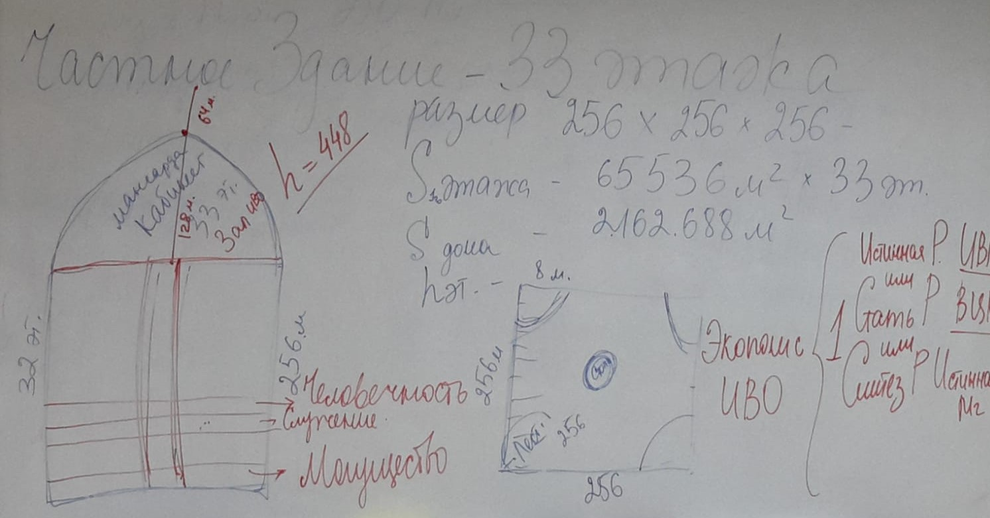В центре здания Столп. Само здание, это Куб Синтеза. 32 этажа, на каждом из 32 этажей вот такая планировка: инструмент, инструмент, инструмент и лестница. Дальше куполообразная крыша, это и есть мансарда, кабинет, куда мы с вами выходим. Это кабинет, 33 этаж, высота в максимальной точке от центровки Столпа – 128 метров. Вы когда встанете в здание, посмотрите вверх – у вас 128 метров вверх – это вершина купола. И дальше идёт шпиль 64 метра. Цельная высота здания 256+128 +64=448 метра. Каждый этаж отражает определённую специфику.
1 этаж – специфика развития Могущества.
5 этаж занимается развитием человечности, это этаж силы. Можно выходить на 5 этаж и складывать смыслы
4 этаж отвечает за развитие ментальности. Здесь активируются вопросы служения. Огонь Служения, это Огонь ментальности.
В здание очень полезно ходить, потому что физически появится вера на уровне тела, а вера растёт результатами. Вера не растёт теоретически. Когда мы ходим в этом здании, у нас физически телесно начинает расти вера, которая включает вот эти механизмы в реальность. Вера включает физически в реализацию то, что мы осознаём. Вера, она через телесность очень хорошо передаётся. У нас что-то получилось, вы себе больше поверили.
Дом, это квази-живая материя, и всё, что нужно, оно создаёт, и как только вы попытаетесь что-то принести в Дом, это тут же отражается в вашем внутреннем мире. В Доме не может быть картин, плакатов, портретов, светильников. Когда вы выходите в Дом, Дом настраивается на вас и вы настраиваетесь на него. Дом нас считывает, наш внутренний мир и настроен с нами по всем записям и может вам выявить список того, в каких направлениях вы можете преуспеть, какие увлечения у вас могут появиться, что вас по жизни может вывести из какого-то состояния и настроить на новый вариант развития. Если вам что-то нужно, вы выходите в здание, чтобы вам простроились условия, чтобы у вас на физике что-то получилось, здание начнёт генерировать и разворачивать на физику и у вас на физике пойдёт смена условий.
Частное здание, это оперирование условиями внутреннего мира. Мансарда, кабинет, это зал Изначально Вышестоящего Отца в нашем частном здании. Отец априори тотально здесь. Столп, это там, где Отец присутствует. Отец Столпом присутствует во всём здании. Через здание во внутреннем мире Отец тотально в нас.
Экополис Изначально Вышестоящего Отца. Здание скользит по экополисам Изначально Вышестоящего Отца разных архетипов. Там идёт соорганизация с мерностью, с пространством – внутри что-то переключилось, здание трансформировалось, перешло и вышло на один экополис, на другой экополис. На каждом Синтезе мы переводим здание на следующий уровень, чтобы на Синтезе здание зафиксировалось, оно там было, чтобы оно напитывалось средой экополиса Изначально Вышестоящего Отца того архетипа и чтобы это запустилось. Экополис Изначально Вышестоящего Отца, это всегда единичка, первая реальность, любая, физика. Например, первая истинная реальность Изначально Вышестоящей Метагалактики или первая стать-реальность Высокой Цельной Метагалактики или первая синтез-реальность Истинной Метагалактики. Это зависит от того, куда вам надо. Здание сканирует и настраивается на нас, на нашу готовность. Сначала мы выходим к Кут Хуми Фаинь, стяжаем условия на работу в здании и от Кут Хуми Фаинь, выходим в здание. Выбираете любой экополис в любом архетипе и идёте туда.

00:40:00-01:08:01 Практика 15. Тренинг в частном здании
01:09:48-01:36:38 Практика 16. Стяжание архетипической части Престол ИВО
01:36:38-01:45:09 Практика 17. Итоговая

Набор: Аватаресса Прозрения Изначально Вышестоящего Отца Аватара Синтеза Сергея Изначально Вышестоящего Аватара Синтеза Кут Хуми 302.231.454.903.657.293.676.459 пра-ивдиво-реальность 1.208.925.819.614.629.174.706.112 высокой пра-ивдиво-реальности Изначально Вышестоящей Октавы,
Вера Уфимцева.
Сдано ИВАС Кут Хуми 23.11.2022 г.

